**3.1 – 3.3**

**Лабораторная работа № 3**

Тема: исследование работы сумматоров экспериментальным путем.

Цель: научиться исследовать работу сумматоров.

**3.4 – 3.7**

Таблица 1 – Результаты исследования двоичного полусумматора

|  |  |  |  |  |  |
| --- | --- | --- | --- | --- | --- |
| **А(2)** | **В(2)** | **Должно быть** | | **Получено** | |
| **С0** | **Ʃ(2)** | **С0** | **Ʃ(2)** |
| 0 | 0 | 0 | 0 | 0 | 0 |
| 0 | 1 | 0 | 1 | 0 | 1 |
| 1 | 0 | 0 | 1 | 0 | 1 |
| 1 | 1 | 1 | 0 | 1 | 0 |

Рисунок 1 – фрагмент схемы для исследования двоичного полусумматора на последнем шаге исследования

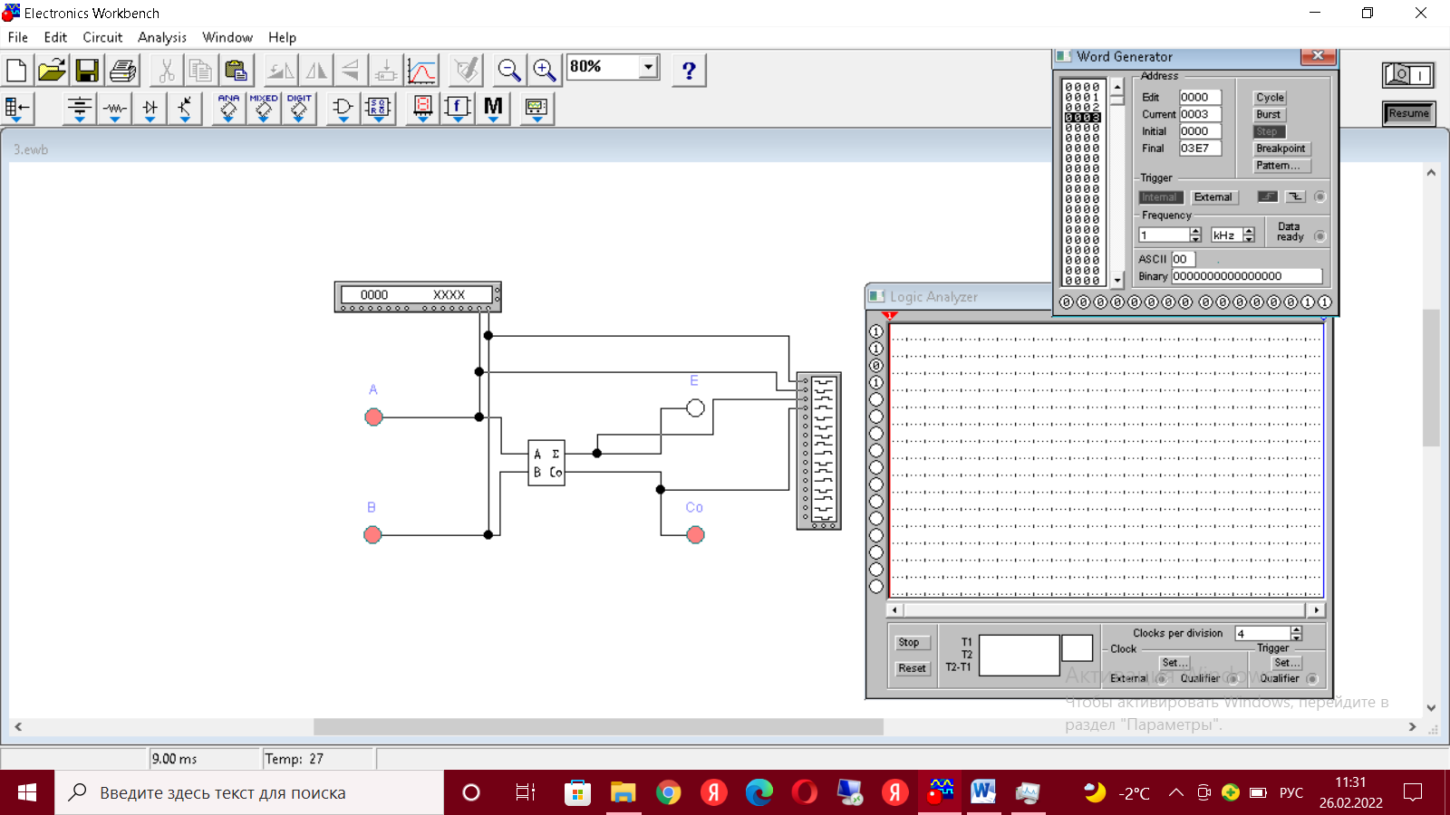

Рисунок 2 – временная диаграмма на последнем шаге исследования двоичного полусумматора

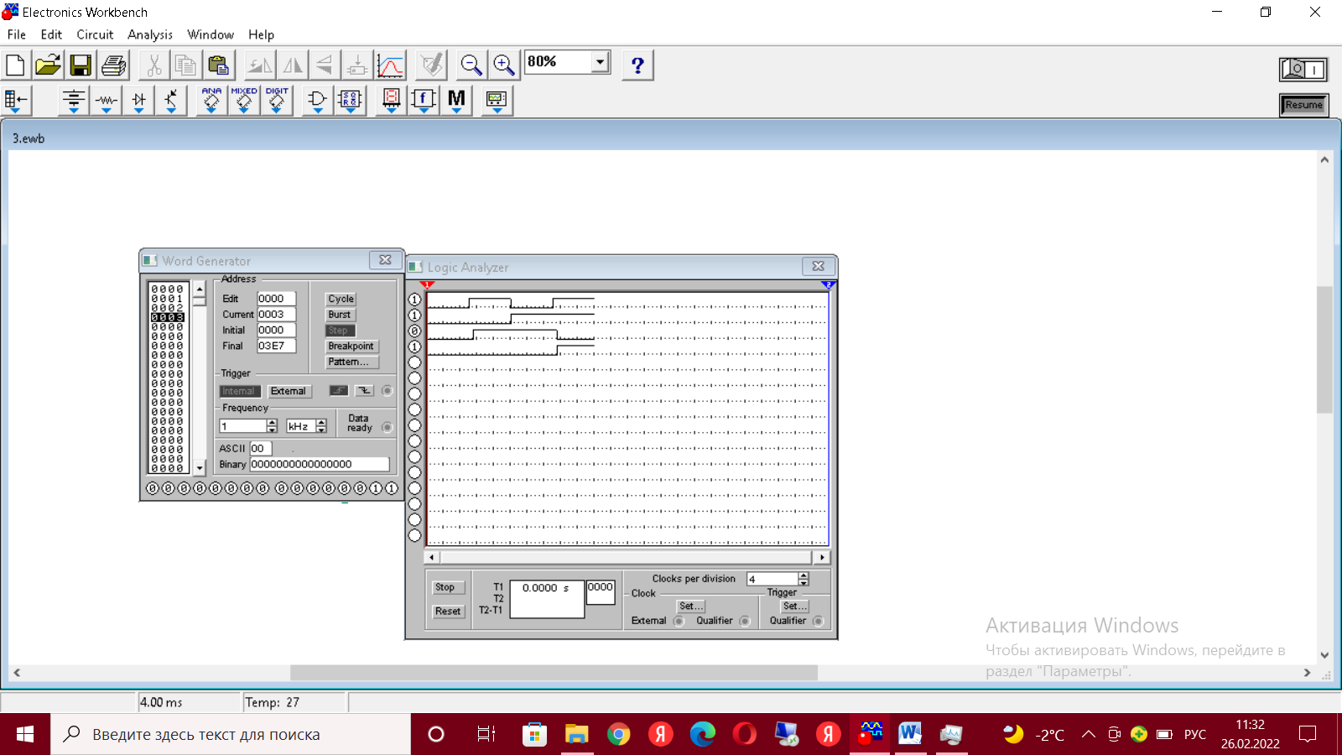

**3.8 – 3.11**

|  |  |  |  |  |  |  |
| --- | --- | --- | --- | --- | --- | --- |
| **Сi** | **А(2)** | **В(2)** | **Должно быть** | | **Получено** | |
| **С0** | **Ʃ(2)** | **С0** | **Ʃ(2)** |
| 0 | 0 | 0 | 0 | 0 | 0 | 0 |
| 0 | 0 | 1 | 0 | 1 | 0 | 1 |
| 0 | 1 | 0 | 0 | 1 | 0 | 1 |
| 0 | 1 | 1 | 1 | 0 | 1 | 0 |
| 1 | 0 | 0 | 0 | 1 | 0 | 1 |
| 1 | 0 | 1 | 1 | 0 | 1 | 0 |
| 1 | 1 | 0 | 1 | 0 | 0 | 0 |
| 1 | 1 | 1 | 1 | 1 | 1 | 1 |

Рисунок 3 – фрагмент схемы для исследования двоичного полного сумматора на последнем шаге исследования

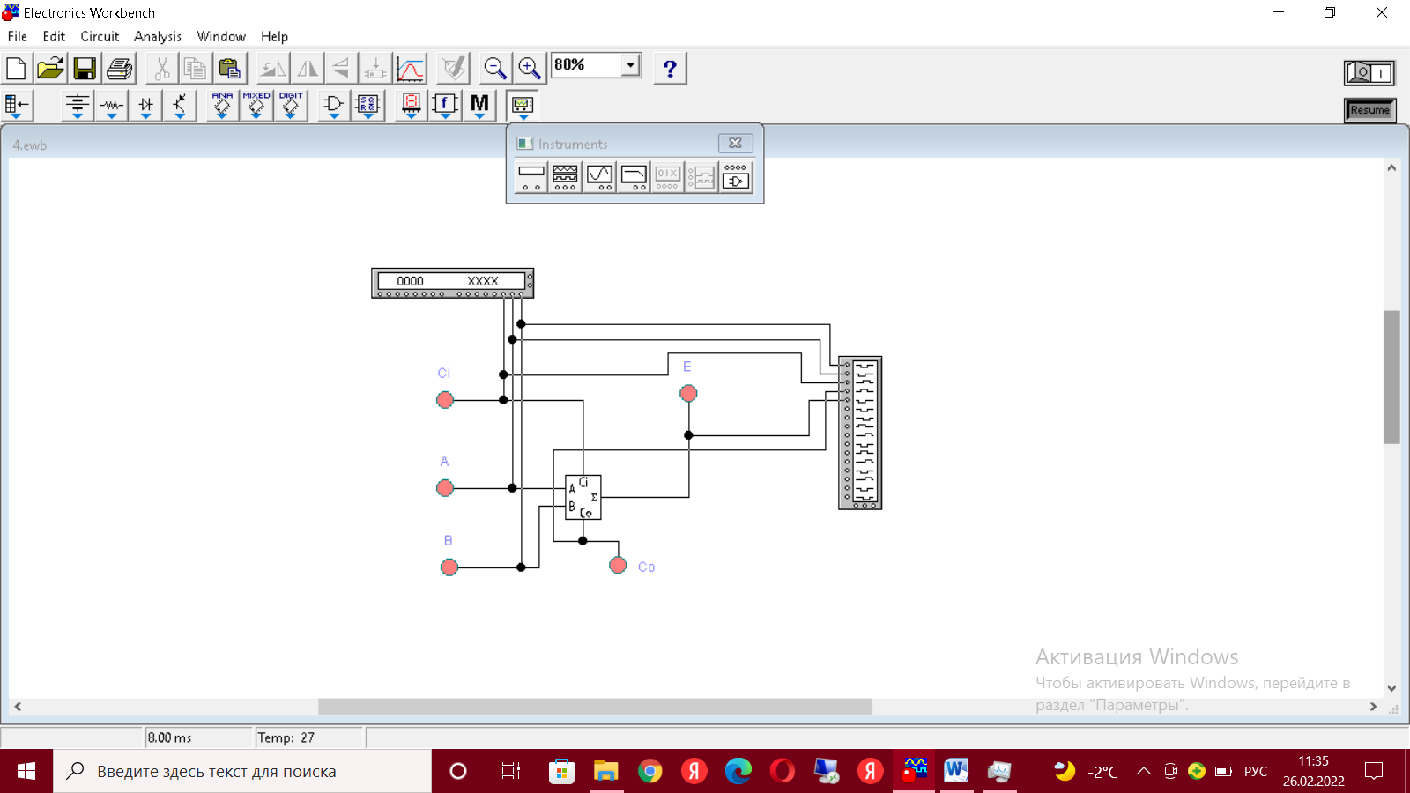

Рисунок 4 – временная диаграмма на последнем шаге исследования двоичного полного сумматора

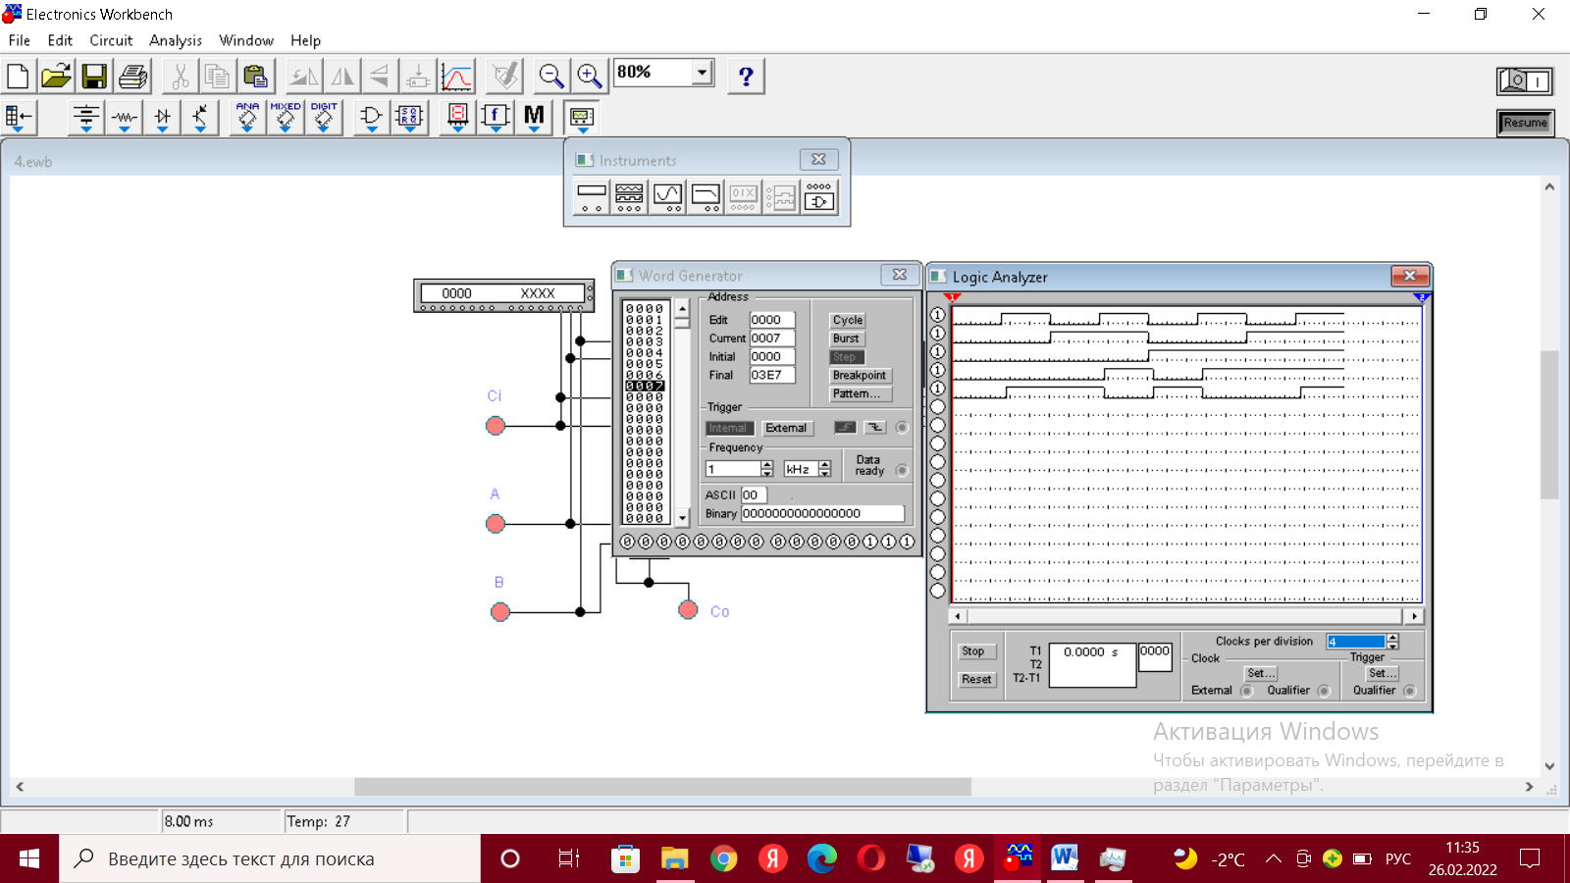

**3.12 – 3.15**

Рисунок 5 – временная диаграмма на последнем шаге исследования двоичного полного сумматора

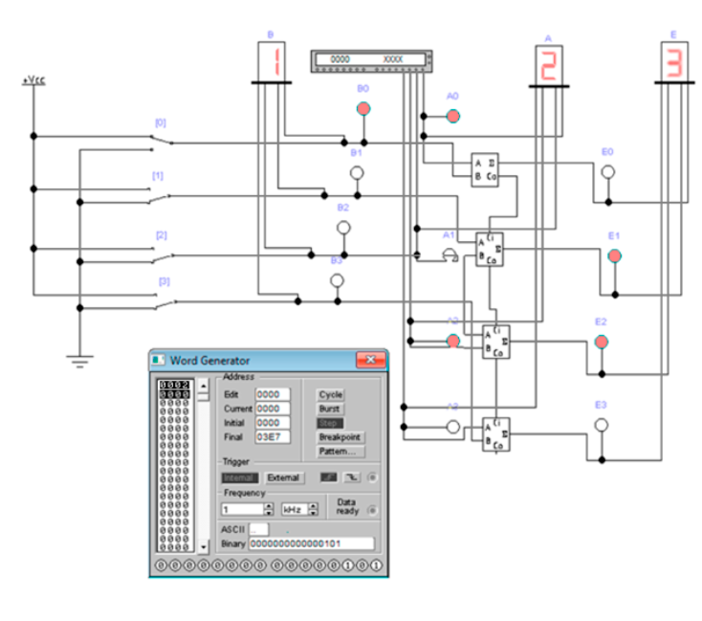

Таблица 2 – Результаты исследования двоичного полусумматора

|  |  |  |  |  |  |  |  |  |  |
| --- | --- | --- | --- | --- | --- | --- | --- | --- | --- |
| **А(10)** | **А(2)** | **А(16)** | **В(10)** | **В(2)** | **В(16)** | **Должно быть** | | **Получено** | |
| **Ʃ(2)** | **Ʃ(16)** | **Ʃ(2)** | **Ʃ(16)** |
| 2 | 1010 | A | 1 | 1 | 1 | 0011 | 3 | 0011 | 3 |

**3.16**

**Вывод:** при выполнении данной работы научились исследовать работу сумматоров экспериментальным путем.

В процессе выполнения 3-го задания наглядно увидели и построили многоразрядный сумматор, который создается на базе одного полусумматора и 3 полных сумматоров. Через сигналы, поданные на лампочки, проверили абсолютное соответствие между машинным и человеческим методом счета.

**Сумматор** — это электронная логическая схема, выполняющая суммирование двоичных чисел. **Сумматор** служит, прежде всего, центральным узлом арифметико-логического устройства компьютера, однако он находит применение также и в других устройствах машины.

**Многоразрядный двоичный сумматор**, предназначенный для сложения многоразрядных двоичных чисел, **представляет собой комбинацию одноразрядных сумматоров,** с рассмотрения которых мы и начнём. Условное обозначение одноразрядного сумматора на рис. 6

Рисунок 6 – временная диаграмма на последнем шаге исследования двоичного полного сумматора

